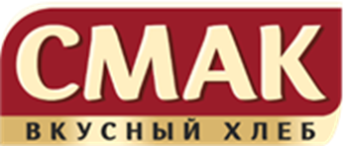

УТВЕРЖДАЮ

Управляющий директор

АО " СМАК"

___________ В.Н. Кудинов

«28» апреля 2025 г.

Извещение о внесении изменений в документацию о закупке
Номер закупки: | 32514789721
Способ закупки: | Запрос котировок в электронной форме
Предмет договора (закупки): | Поставка творога м.д.ж. 9%»
Информация о вносимых изменениях:
Наименование раздела | Первоначальная редакция | Новая редакция
Извещение  о проведении запроса котировок в электронной форме | П. 14 Место, условия и сроки (периоды) поставки товара, выполнения работы, оказания услуги  Срок поставки: с даты подписания договора до 30.08.2025 | П.14 Место, условия и сроки (периоды) поставки товара, выполнения работы, оказания услуги  Срок поставки: с даты подписания договора до 31.08.2025

